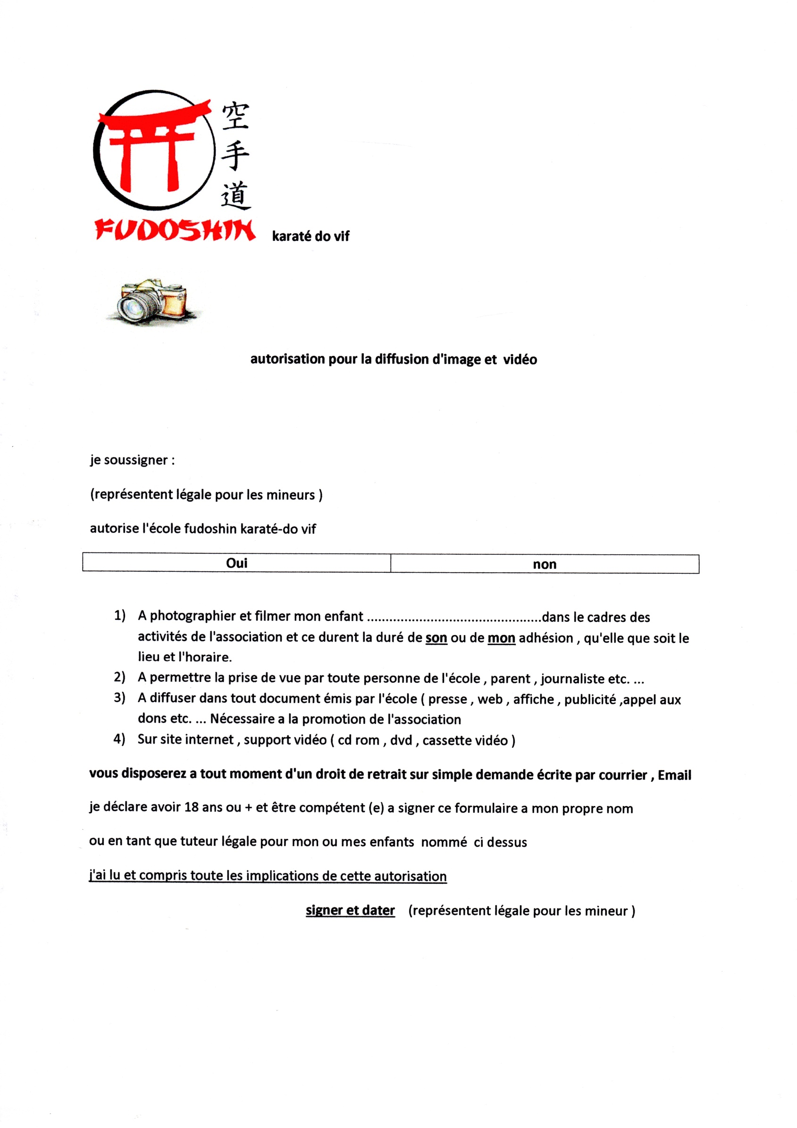

fudoshin karaté-do vif

5 allées des berges 38450 vif

W381012065